Derékszögű koordináta rendszer használata – Geogebra (www.geogebra.org)

1. feladat – Pontok ábrázolása (alapozás)
Ábrázold a következő pontokat:
- A(2 ; 3)
- B(–4 ; 1)
- C(–3 ; –2)
- D(5 ; –4)

Kérdések:
a) Melyik pont van az I., II., III., IV. síknegyedben?
b) Van-e olyan pont, amely tengelyen helyezkedik el?

2. feladat – Tengelyeken lévő pontok
Ábrázold:
- E(0 ; 4)
- F(–3 ; 0)
- G(0 ; –5)
- H(6 ; 0)

Feladatok:
a) Írd le, melyik pont melyik tengelyen van.
b) Magyarázd meg, miért nem tartoznak síknegyedbe!

Képernyőkép beszúrása (billentyűzet PrintScreen megnyomása, majd jobb egér/beillesztés - méretezés)
IDE!!!!

3. feladat – Pontok leolvasása
Végezz egy törlést!
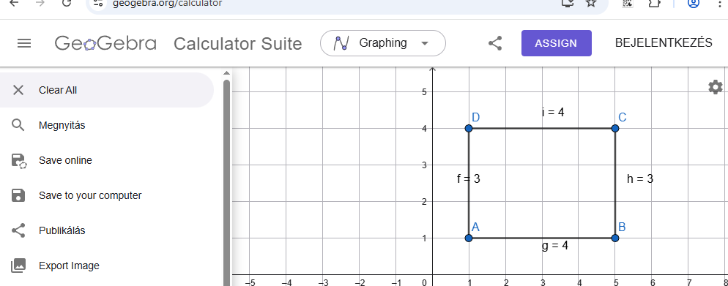
A GeoGebrában jelöld be tetszőlegesen a következő pontokat A, B, C, D, majd olvasd le a koordinátáikat:
Feladat:
Írd le a pontok koordinátáit és nevezd meg, melyik síknegyedben vannak.
- A (
- B (
- C (
- D (

Képernyőkép beszúrása (billentyűzet PrintScreen megnyomása, majd jobb egér/beillesztés - méretezés)
IDE!!!!

4. feladat – Szakasz rajzolása és hossza
- Ábrázold az A(–2 ; 1) és B(4 ; 1) pontokat.
- Kösd össze őket szakasz segítségével.
Feladatok:
a) Milyen irányú a szakasz (vízszintes, függőleges, ferde)?
b) Határozd meg a szakasz hosszát!
c) Ellenőrizd GeoGebrában a mérés eszközzel.

5. feladat – Téglalap koordináta-rendszerben
Adott pontok:
- A(1 ; 1)
- B(5 ; 1)
- C(5 ; 4)
- D(1 ; 4)
Feladatok:
a) Rajzold meg a téglalapot!
b) Határozd meg az oldalhosszakat!
c) Számítsd ki a kerületét és a területét!
Képernyőkép beszúrása (billentyűzet PrintScreen megnyomása, majd jobb egér/beillesztés - méretezés)
IDE!!!!

